Методические указания для технологов ПАВ.  
 Авторы:  
organic54, misterС.  
При поддержке: mosoperator, fonset.cc , mkinsella, cerbermarket.  
  
 Цели технологии:  
1. Выявить более новые методы технологии которые используют в полседние годы.  
2. Выявить ошибки и проблемы настоящих методов и постараться их решить.  
3. Подытожить и упразднить имеющуюся информацию.  
  
 Оборудование:  
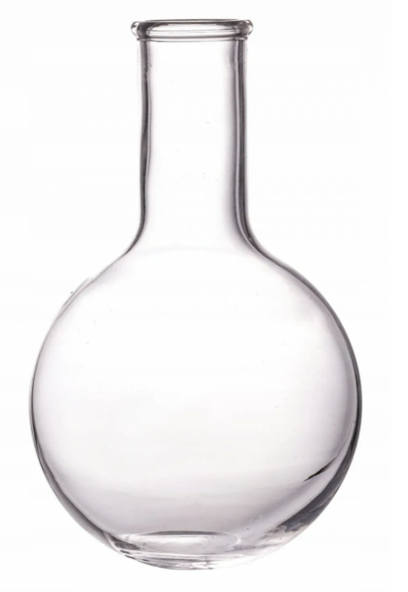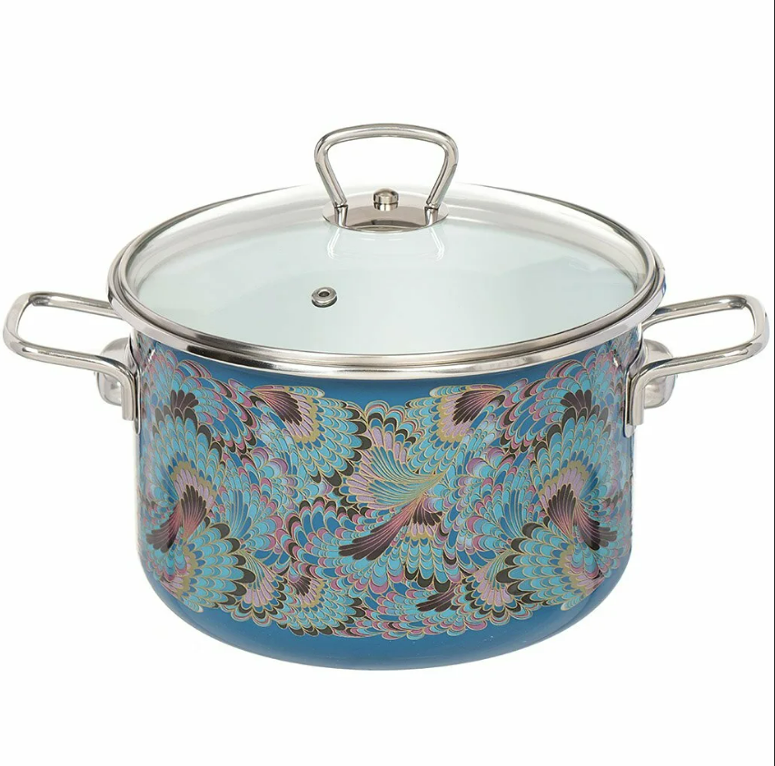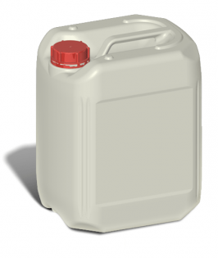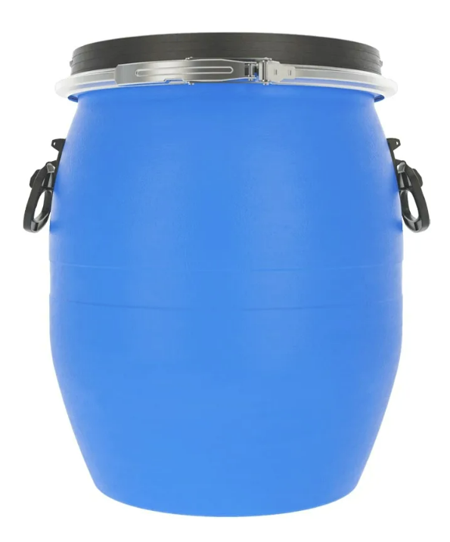  
  
 Для синтеза подходит тара – которая в полной мере отвечает требованиям кустароного произвоства. Эмалированная, полипропиленовая тара.  
  
  
 Нерекомендуемое оборудование:  
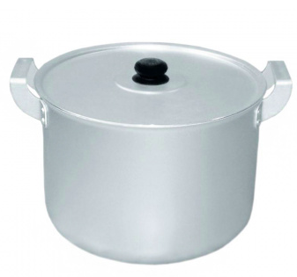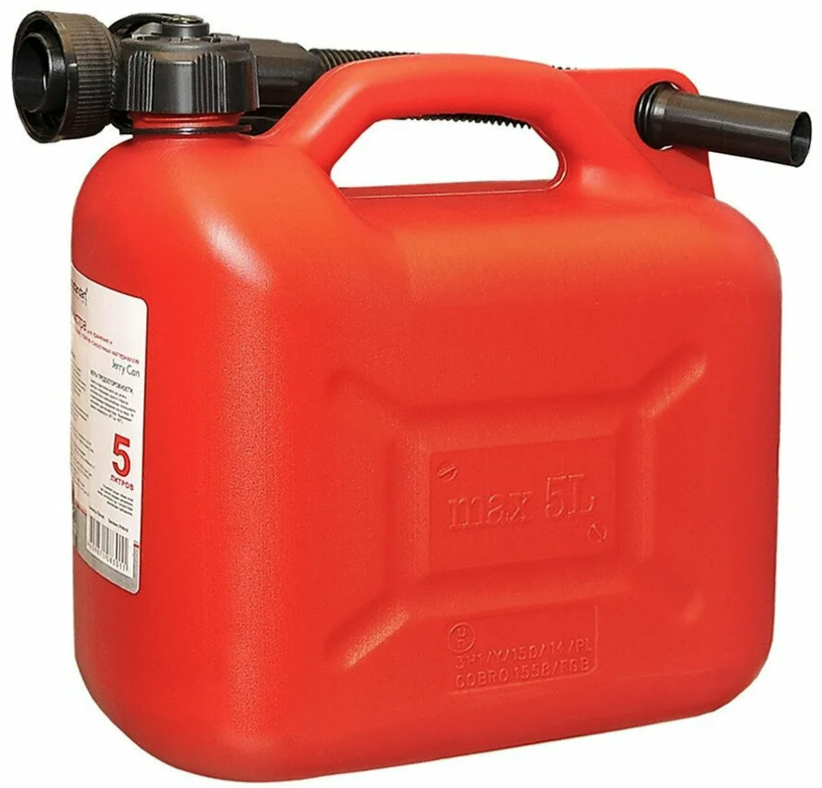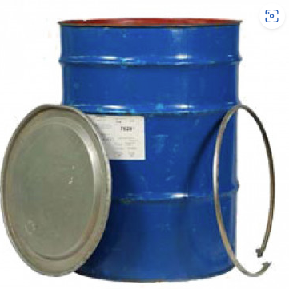  
 Не рекомендуется применение- Алюминиевых сплавов, канистр из пвх или переработанного пластика, окрашенные виниловыми или поли виниловыми красками бочки.  
  
 Мешалки:  
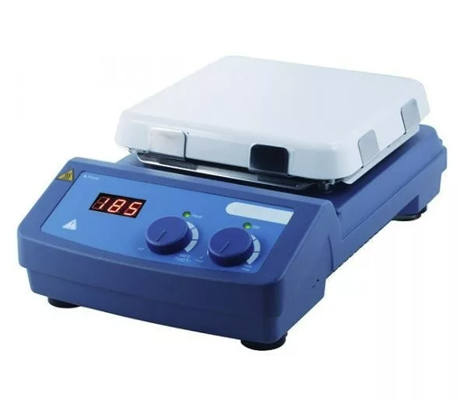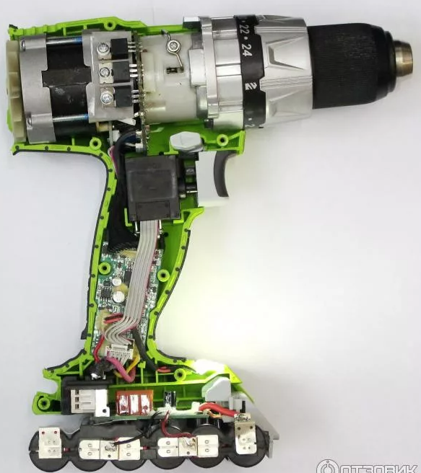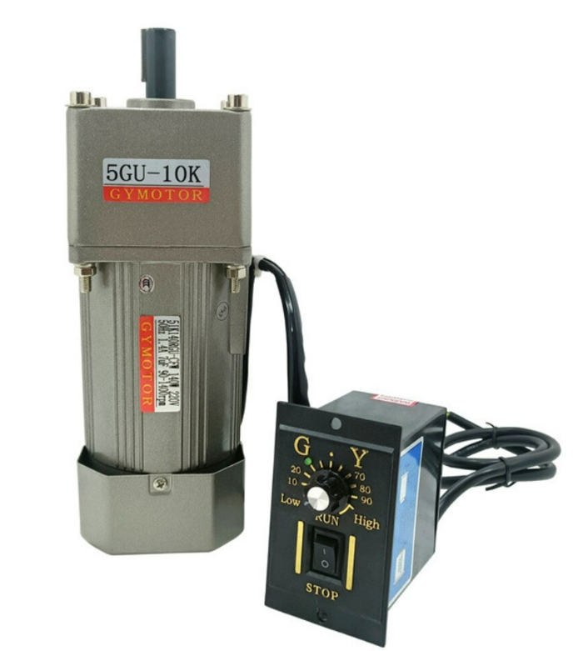  
 Устройства перемешивания растворов применяются только бесщёточные моторы и приводы.  
Для более мощьного перемешивания применяются моторы с редуктором.  
Отличительная черта моторов без щеток это регулирование скорости путем преобразования частоты. (моторы со щетками дают искру от которой может детонировать раствор).

